**sqlplus导入dmp数据库文件**

**--kernelboy**

**打开SQLplus**

1. 创建临时表空间

create temporary tablespace temp

tempfile 'D:\tool_sxt\oracle\call\temp.dbf'

size 50m

autoextend on

next 50m maxsize 20480m

extent management local;

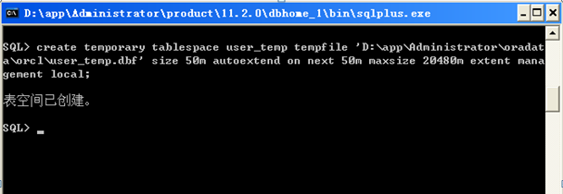

1. 创建表空间

create tablespace ZWAN_188

logging

datafile 'D:\tool_sxt\oracle\call\ZWAN_188.dbf'

size 1024m

autoextend on

next 50m maxsize 20480m

extent management local;

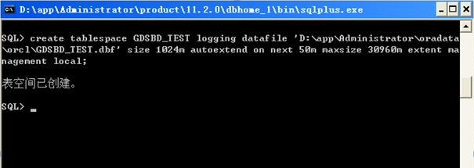

1. 创建用户并指定默认表空间和临时表空间

create user calldb identified by calldb

default tablespace ZWAN_188

temporary tablespace temp;

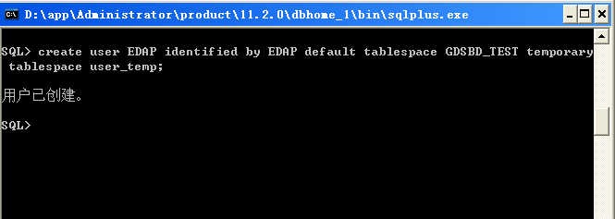

1. 授权新建用户

grant connect,resource,dba to calldb;

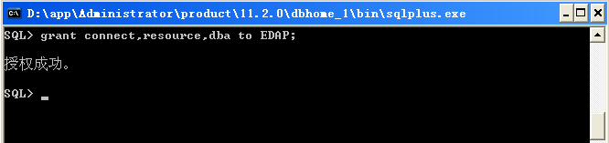

下面进行dmp文件导入操作

**打开cmd**

1. 导入dmp数据库文件

imp 用户名/密码@实例名 file=路径 fromuser=dmp文件用户名 touser=用户名 log=imp.log

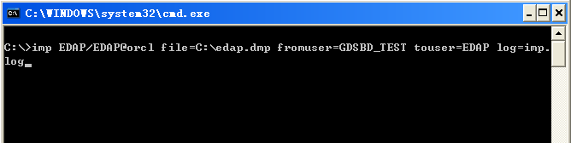

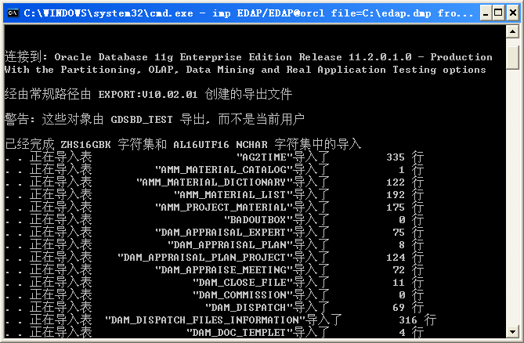

在进行导入工程，完成导入流程。